2024/1/15
APUライブラリー

卒業・修了予定者の図書資料の貸出･返却について

卒業・修了予定対象となる学生の図書資料の貸出・返却について、下記の通り取り扱います。通常と異なる取り扱いとなりますので、各自で自身の利用状況やライブラリーの開館日程・開館時間を確認し、延滞のないように資料を利用下さい。
なお、現在の利用状況は、MyLibraryから確認できます。

１．対象者
①学部学生：第8セメスター以上全員および2024年3月早期卒業見込者
②大学院生：＜修士・博士前期課程＞
第４セメスター以上全員およびインテンシブ（早期修了）プログラムの2024年3月修了見込者
＜博士後期課程＞
第6セメスター以上全員及びインテンシブ（早期修了）プログラムの2024年3月修了見込者
③上記①②以外で学生証の有効期限が2024年3月31日（日）までとなっている者

２．上記対象者の図書貸出条件
最終返却期限：2024年2月28日（水）
※2024年2月29日（木）以降、貸出禁止
＜返却期限日＞
学部生 | 貸出日 | 2024年2月13日（火）まで | 2024年2月14日（水）以降
 | 返却日 | 14日間 | 2024年2月28日（水）
大学院生 | 貸出日 | 2024年1月28日（日）まで | 2024年1月29日（月）以降
 | 返却日 | 30日間 | 2024年2月28日（水）

３．卒業時の取扱い
2024年3月14日（木）までに資料返却・延滞金納付を行わなかった者については、3月15日（金）卒業式での卒業（修了）証書・学位記の授与を保留する。資料返却･延滞金納付完了後に、卒業（修了）証書の授与を行う。

４．注意事項
郵送による資料返却・延滞金納付や本人以外の代理返却・納付は原則として認めておりませんが、やむをえない事情がある場合はメールか電話でご相談下さい。
MyLibrary

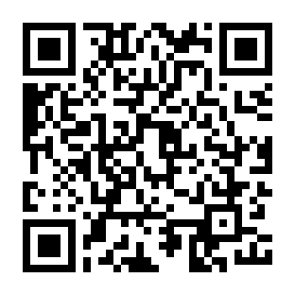
以 上

